物聯網核心技術
實驗四 NB-IoT環境感應器集中器
國立中正大學資訊工程系 黃仁竑教授
實驗目的
本實驗主要是教導學生如何從智慧農業物聯網平台觀看NB-IoT通訊模組(4485)感測報表。
實驗所需軟硬體
硬體：
- NB-IoT通訊模組
- 土壤溫溼度/電導度感測器
- SIM Card

目錄
一、 實驗目標 3
二、 材料介紹 3
1. NB-IoT通訊模組(4485) 3
2. 土壤溫溼度/電導度感測器 3
三、 智慧農業物聯網平台 3
1. 註冊頁面 3
2. 登入頁面 3
3. 登入成功 3
4. 場域 (新增 / 完成) 3
5. 感應器 (新增 / 完成) 3
6. 感應器數值 (新增 / 完成) 3
7. 數值顯示 3

- 實驗目標
目標：使用平台接收資料並顯示Sensor Hub之感測資料
報表包括：土壤溫度、土壤溼度、土壤電導度、電池電量

- 材料介紹
  - NB-IoT通訊模組(4485)
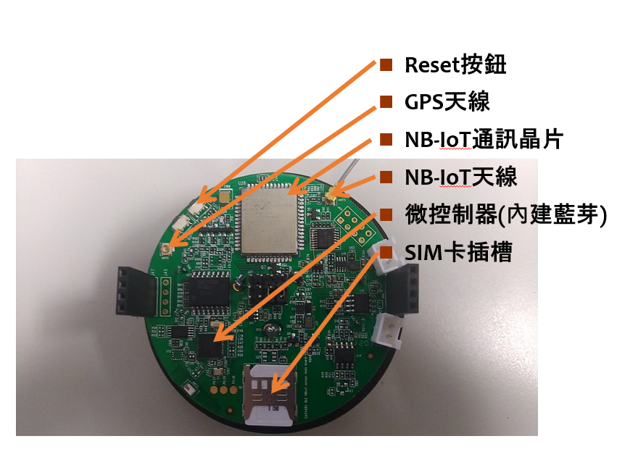
規格：
- LTE UE Category NB1
- 3GPP NB – IoT Rel-14
- Support Band: B1 / B3 / B5 / B8 / B20 / B28
- Supply Voltage: 3.1 ~ 4.2V, Nominal 3.6V
- AT Command: 3GPP Rel
- Operating Temperature: – 40 ~ 85℃
- Tx Output Power: 23dBm ± 2dB
- Rx Sensitivity: –129dBm ± 1dB

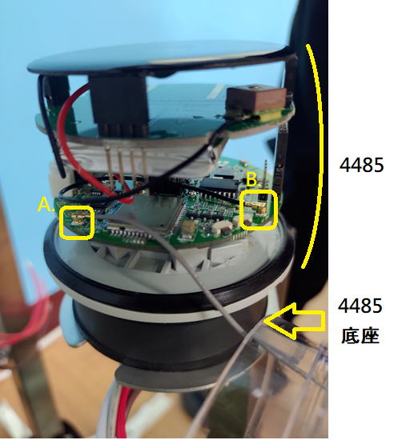
A：NB-IoT天線
B：GPS天線

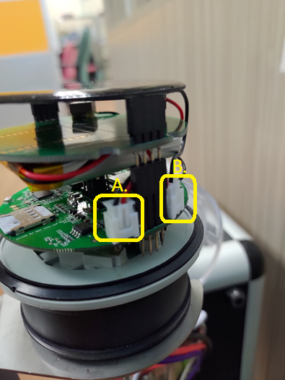
A：電池
B：太陽能板

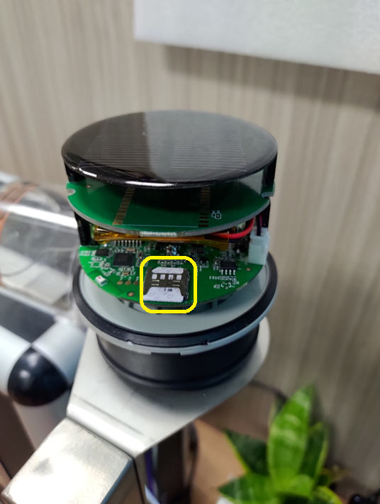
NB-IoT sim卡插入
(有方向性)

  - 土壤溫溼度/電導度感測器
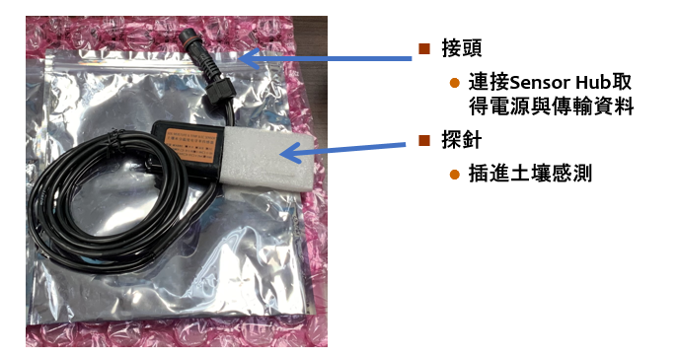
規格：
  - 直流供電: 3.6~30VDC
  - 最大功耗:0.4w
  - 精準度：
    - 土壤濕度 ± 3%,土壤溫度 ± 0.5攝氏
    - 土壤電導率 ± 3%
    - 土壤溫度量程：– 40 ~ 80攝氏
    - 土壤濕度量程：0 %RH ~ 100 %RH
    - 土壤電導度量程:0 – 10000 us/cm
- 通訊方式: RS485

- 智慧農業物聯網平台
  - 註冊頁面
農業物聯網平台：http://nthu-smart-farming.kits.tw:8080/
點選右上方「登入」
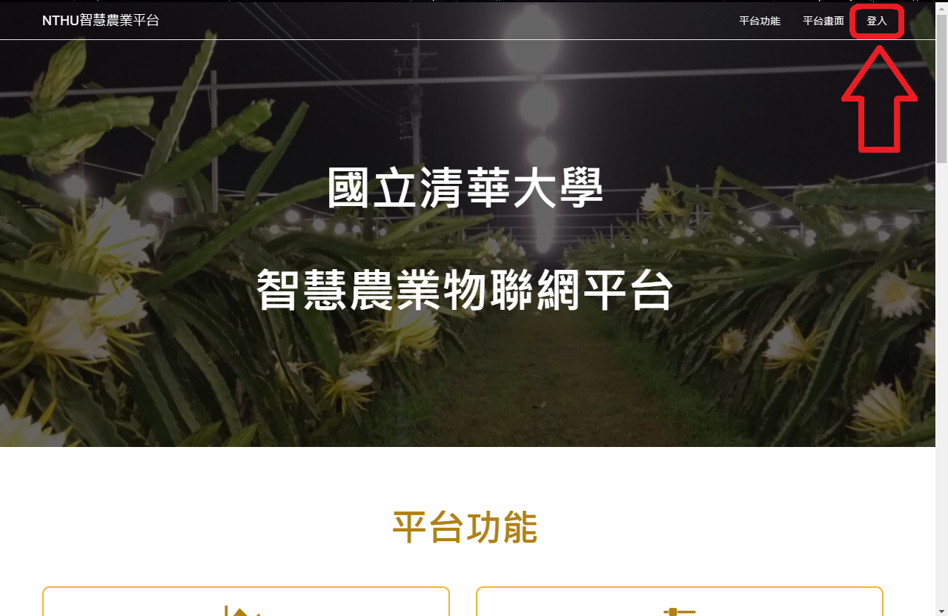

點選下方「Create Account」註冊新帳號
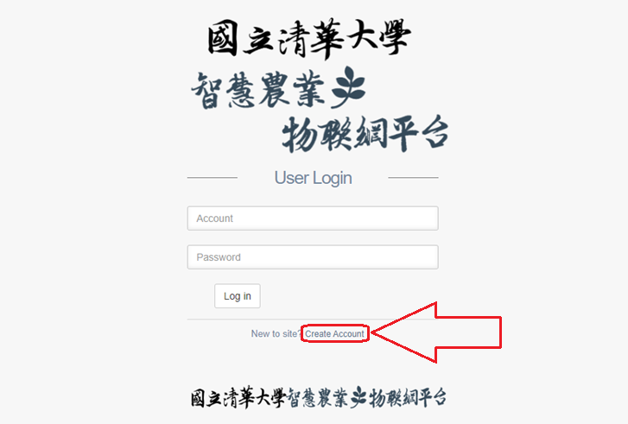

輸入Usename、帳號及密碼 (這部分可以隨意輸入)
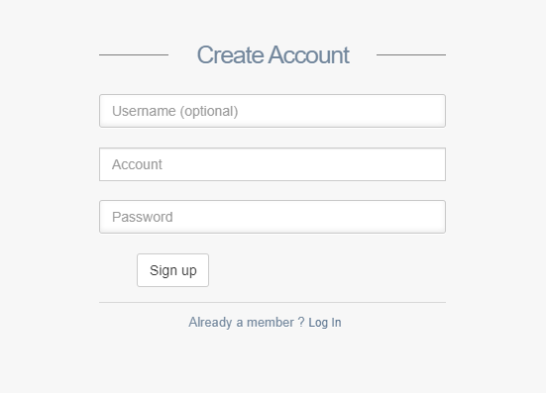

  - 登入頁面
輸入剛剛註冊的資訊
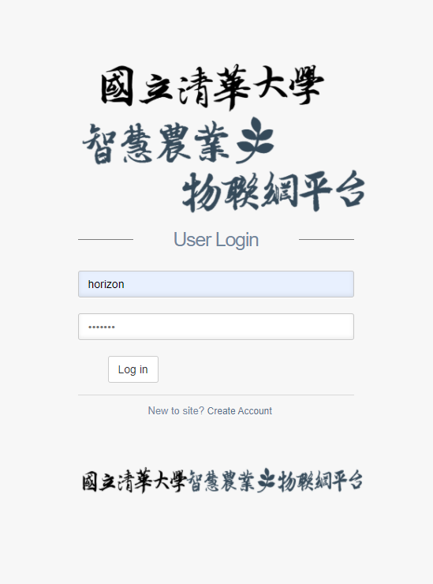

  - 登入成功
便可成功登入平台。
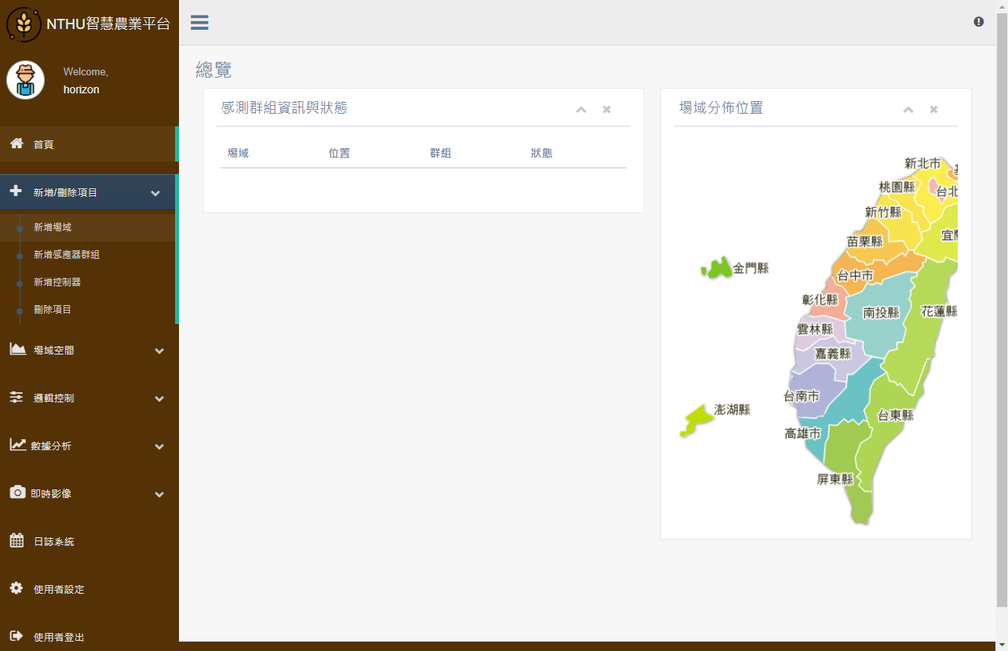
  - 場域 (新增 / 完成)
點選“新增/刪除項目”，再點選“新增場域”
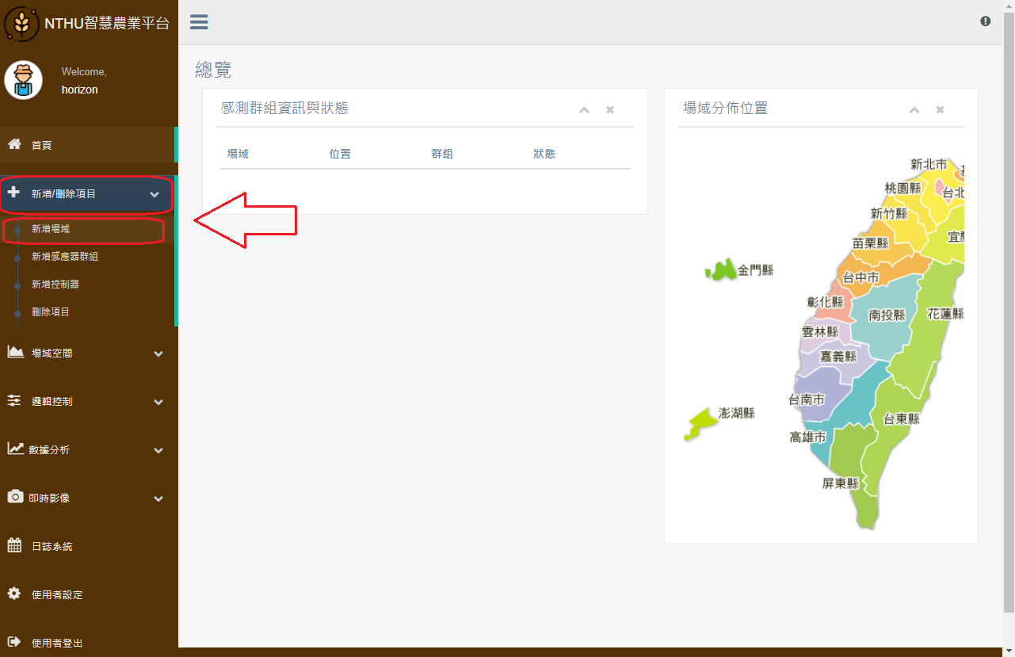

依序輸入下列資料
- 場域名稱：EA
- 場域地址：嘉義縣、嘉義縣民雄鄉大學路一段168號
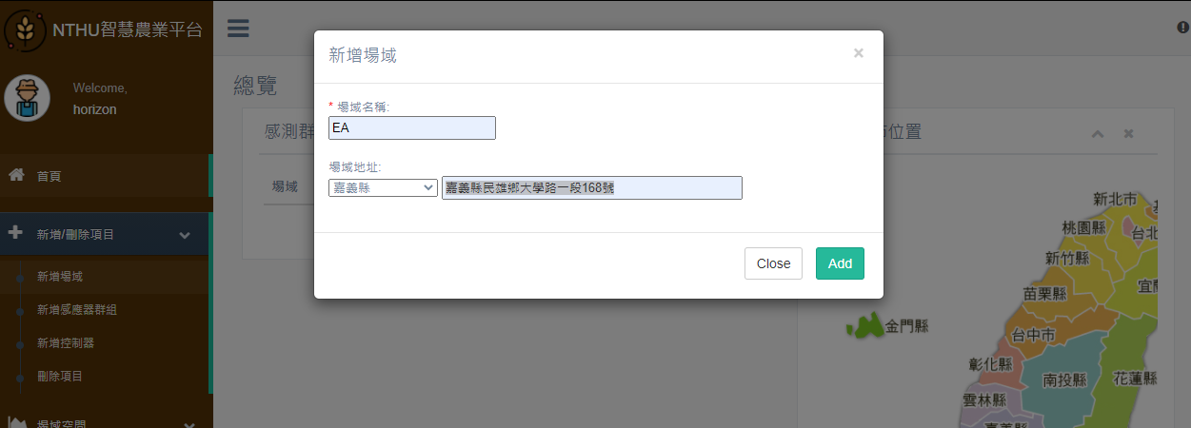

成功畫面
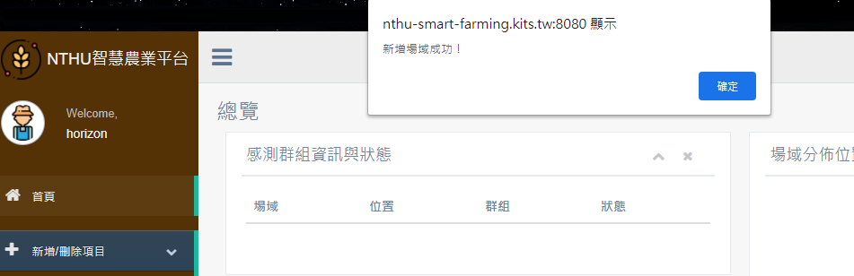
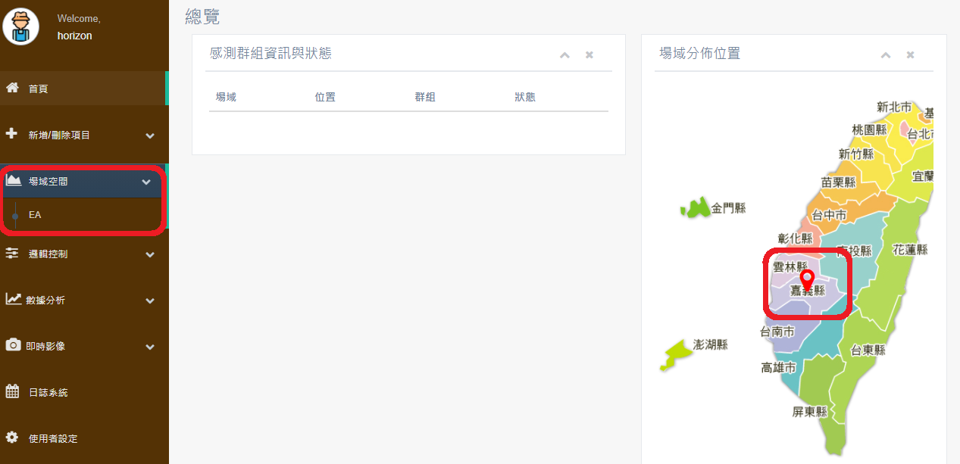

  - 感應器 (新增 / 完成)
點選“場域空間”，再點選剛剛設定的場域“EA”
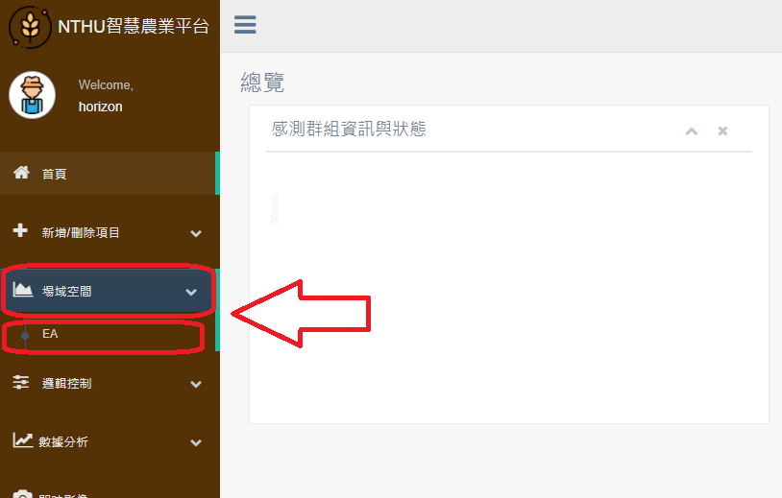

依序輸入下列資料
- 感測器群組名稱：農業_group 1
- 感測器模組 MacAddress ：(下面2個都可以使用)
- 00000000ff8abcad
- 00000000ff197cd1
- 建制於場域：EA
(建議直接建立2個感測器，避免其中一個出現BUG)
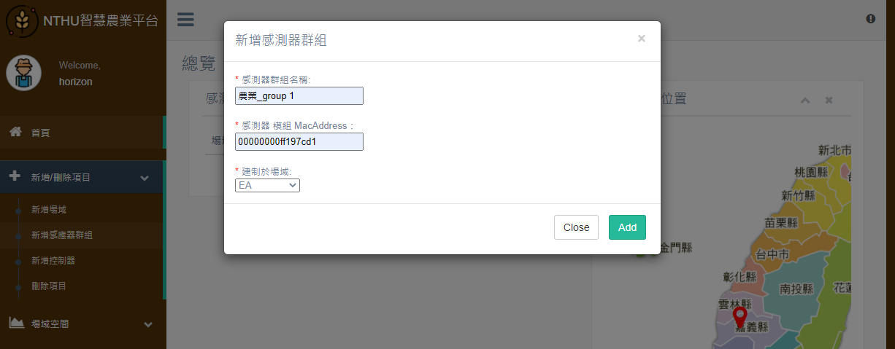
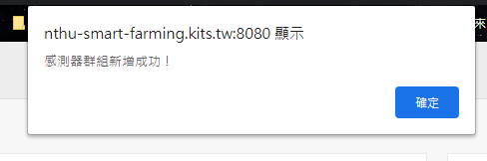

  - 感應器數值 (新增 / 完成)
點選“場域空間”→剛剛的場域“EA”， →新增的感測器“農業_group 1”
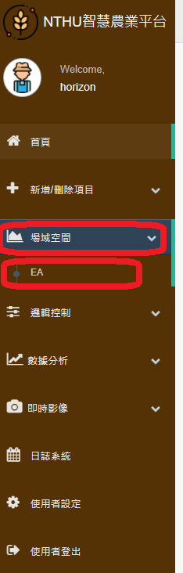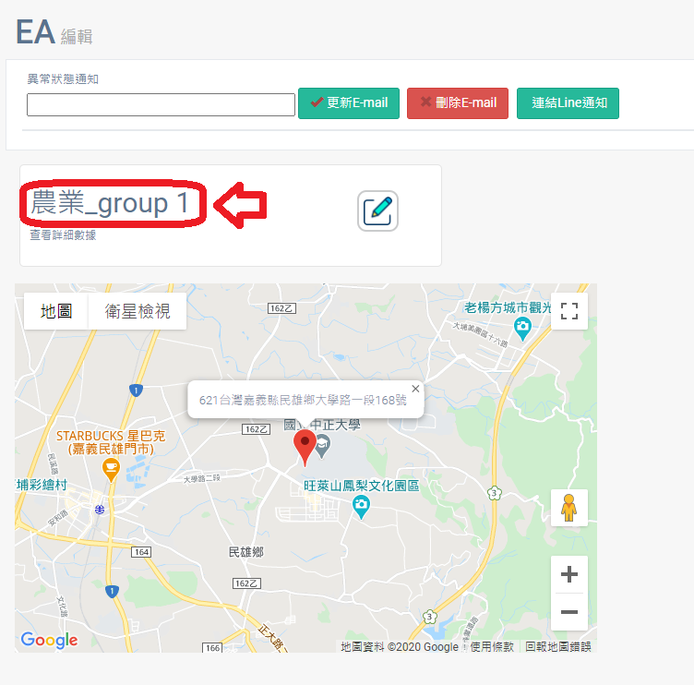

依序新增：土壤溫度、土壤濕度、土壤電導度、電池電壓
(可以直接選擇感測器種類，名稱會自動跳轉，channel不用修改)
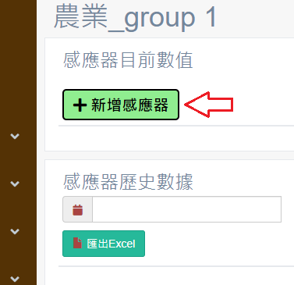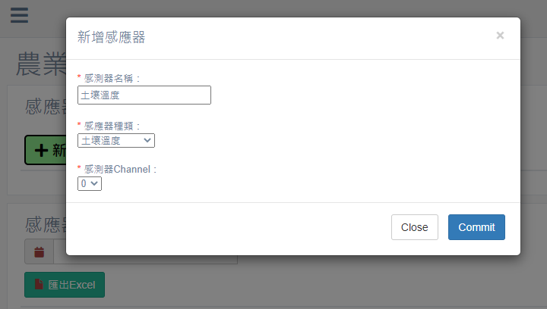
新增感測器數值完成
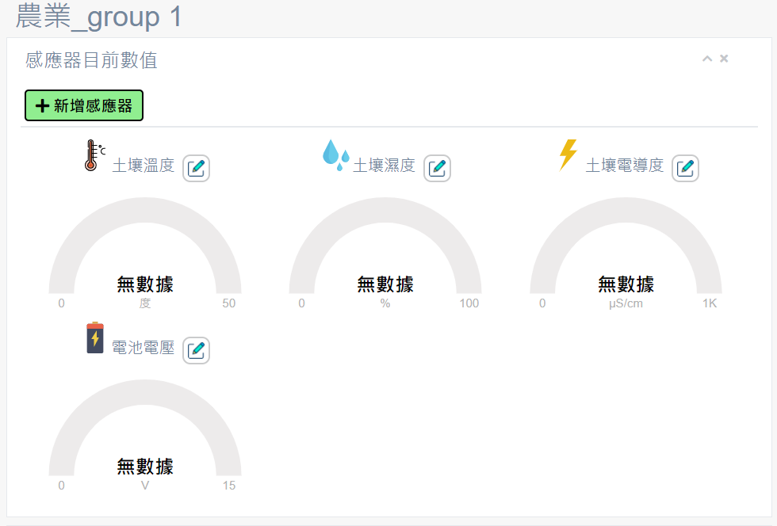
  - 數值顯示
一開始都是顯示無數據，在首頁會顯示“故障”。
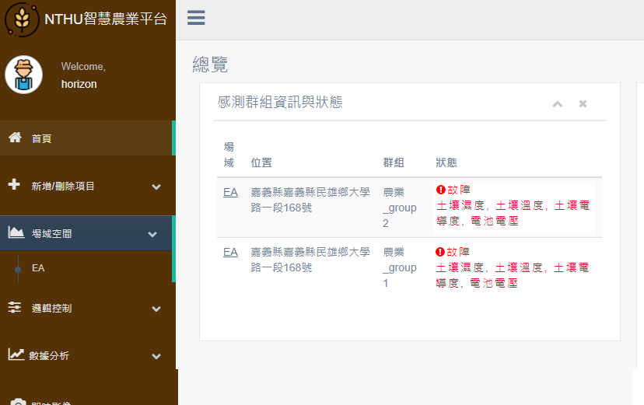
因為每30分鐘才回傳一次資料，基本是整點及30分的時候會回傳( ± 10分鐘)，所以需要等到數值回傳才會出現下圖。

